TO BIOLOGI SOAL B
KODE SOAL
B03

- Berikut ini tabel hasil pengamatan percobaan “Pengaruh zat dalam air terhadap ketahan-an fisik ikan“
No | PERLAKUAN | PENGAMATAN
 |  | 5 menit | 10 menit | 15 menit
1 | Ikan dalam Air bersih | normal | normal | normal
2 | Ikan dalam Air sabun | kejang | kejang | Kejang kemudian mati
3 | Ikan dalam larutan deter-jen | kejang | kejang | mati
4 | Ikan dalam larutan obat nyamuk cair | kejang | mati | -
Dari tabel tersebut dapat diidentifikasi bahwa Variabel bebasnya adalah … .
- Ikan dan Air
- Ikan dn jenis larutan
- Ikan dan waktu
- Jenis air dan Waktu
- Jenis larutan dan Waktu

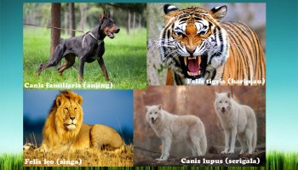
- Gambar berbagai hewan berikut me-nunjukkan keanekaragaman tingkat … .
- Gen
- Ekosistem
- Jenis
- Genotif
- Familia

- Perhatikan gambar berbagi tumbuhan berikut !
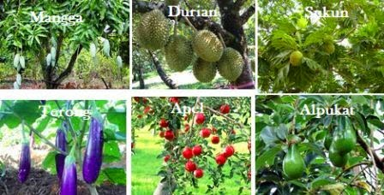

Berdasarkan ciri morfologinya, keenam jenis tanaman di atas dikelompokkan ke dalam kelas dikotil karena ….
- Bunga berwarna
- Berbuah banyak
- Batang besar, berkambum
- Berakar tunggang
- Bertulang daun menjari atau menyirip

- Perhatikan gambar alat reproduksi vegetatif jamur berikut!
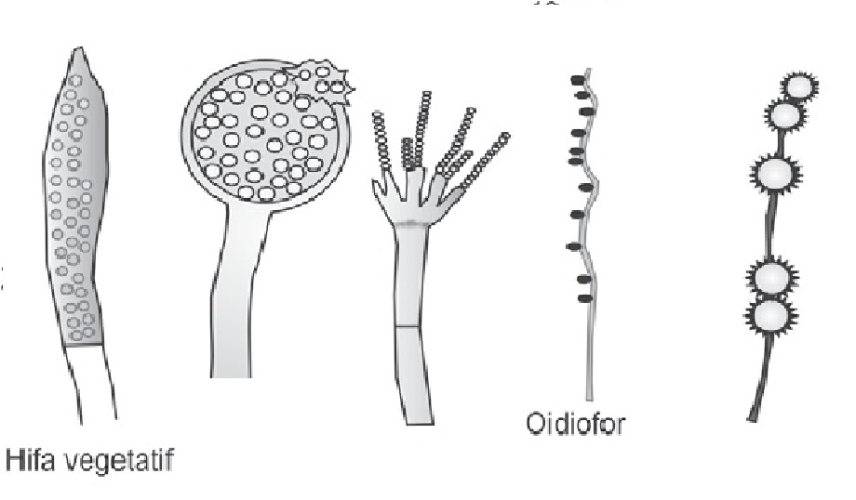

Gambar di atas merupakan alat reproduksi vegetatif dari kelompok … .
- Oomycotina
- Zygomyotina
- Ascomycotina
- Basidiomycotia
- Deuterumycotina

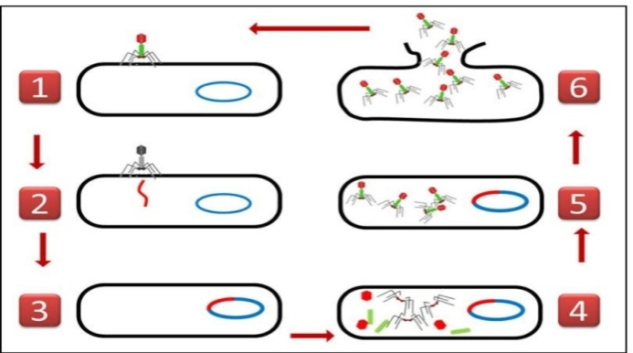
- Gambar 2 dan 5 berikut menun-
jukkan tahapan lisis … .
- Adsorbs dan penetrasi
- Injeksi dan perakitan
- Penetrasi dan sintesis
- Perakitan dan lisis
- Sintesis dan Penetrasi

- Perhatikan gambar berikut!
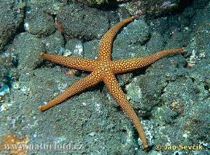
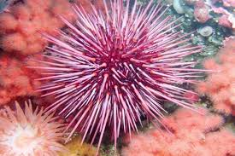

Kedua hewan laut ini termasuk kelas Echinodermata karena memiliki persamaan cirri … .
 | Struktur Tubuh Dewasa | Kulit Tubuh | Sistem organ
A | Diplobastis | Berduridarizatkapur | Memiliki sistem ekskresi
B | Triplobastis | Berduridarizatkapur | Memiliki sistem ekskresi
C | Simetris radial | Beduridarizatkitin | Kaki amburakral
D | Simetris radial | Berduridarizatkitin | Kaki amburkral
E | Simetris radial | Berduridarizatkapur | Kaki amburakral
- Perhatikan diagram Daur unsur Nitrogen berikut!
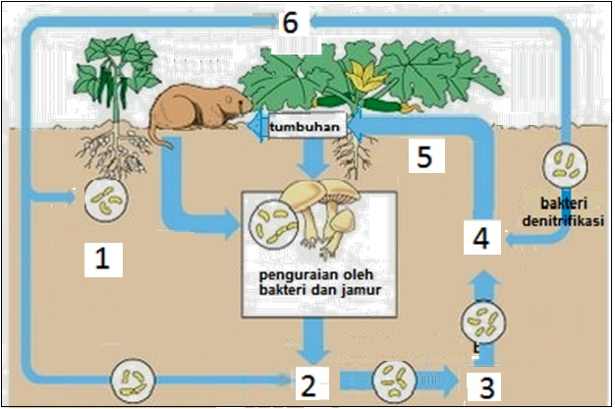
Gambar 1, 3 dan 5 secara berurutan adalah … .
  - Nitrogen (N₂) , Amoniak (NH₄), dan Nitrit (NO₂),
  - Fiksasi N₂, Nitrit (NO₂), dan Asimilasi ,
  - Amoniak (NH₄), Nitrat (NO₃), dan Nitrogen (N₂)
  - Fiksasi N₂, Amoniak (NH₄), Nitrat (NO₃)
  - Amoniak (NH₄), Nitrit (NO₂), Nitrat (NO₃)

- Salah satu langkah peningkatan hasil pertanian adalah pembasmian hama menggunakan DDT. Akibat penggunaan DDT bagi keseimbangan ekosistem adalah ... .
- meningkatnya populasi hama yang tidak bersifat hama
- terjadi penumpukan di lingkungan karena DDT tidak cepat terurai kembali
- dosis rendah akan menghambat pertumbuhan tanaman
- mengakibatkan mutasi sehingga dapat menghasilkan keturunan yang cacat
- DDT bersenyawa dengan unsur hara dalam tanah menghasilkan zat beracun

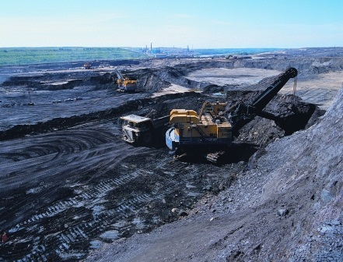
- Cermati gambar di bawah ini!
Perubahan lingkungan mengakibatkan kerugi-an bagi manusia dan makhluk hidup lainnya. Penyebab utama adalah ulah manusia, seperti tampak pada gambar di samping. Hubungan yang tepat antara pernyataa dengan dampak dari perubahan lingkungan pada gambar terse-but.

 | Pernyataan | Dampak
A | Akumulasi emisi gas di atmosfir | Meningkatnya suhu bumi
B | Penebangan hutan ilegal | Terganggunya proses hidrologi
C | Kebakaran lahan gambut/hutan | Erosi, ISPA
D | Pembuangan limbah pabrik | Turunnya kualitas tanah/air
E | Aktifitas pertambangan batu bara | Kerusakan ekosistem pantai
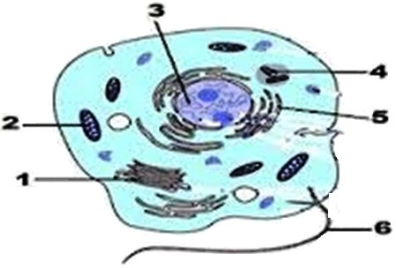
- Perhatikan gambar sel hewan!
Fungsi organel sel nomor 1, 2 dan 3 berturut-turut adalah ... .
A. sekresi, regulasi dan respirasi
B. regulasi, sekresi dan respirasi
C. respirasi, regulasi dan sekresi
D. respirasi, sekresi dan regulasi
E. sekresi, respirasi dan regulasi

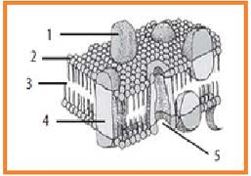
- Perhatikan gambar membran sel berikut!
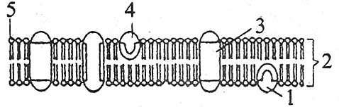
Fosfolipida yang bersifat hidrofilik
bernomor ... .
A. 1
B. 2
C. 3
D. 4
E. 5

- Perhatikan gambar!
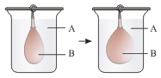

Proses perubahan yang terjadi pada gambar x menjadi gambar Y disebabkan ... .
A. osmosis karena air dari larutan A masuk ke dalam bagian B karena B bersifat plasmo-lisis terhadap A
B. osmosis karena air dari larutan A masuk kedalam bagian B karena B brsifat isotonis terhadap A
C. osmosis karena air dari larutan A masuk kedalam bagian B karena B bersifat hipotonis terhadap A
D. osmosis karena air dari larutan A masuk ke dalam bagian B karena B bersifat hiper-tonis terhadap A
E. osmosis karena larutan B masuk ke dalam bagian A karena A bersifat homogen terha-dap B

- Perhatikan penampang daun berikut!
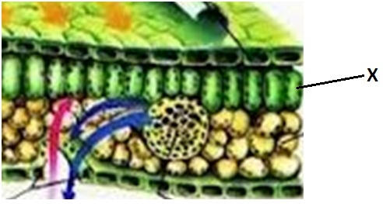
Bagian daun yang ditunjukkan oleh X berfungsi ... .
  - Melindungi jaringan yang ada di bawahnya
  - Mengangkut hasil karbohidrat asimilasi
  - Mengangkut air dan garam mineral
  - Tempat berlangsungnya fotosintesis
  - Proses pertukaran gas

- Perhatikan gambar jaringan berikut!
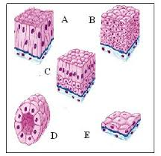
Pernyataan yang benar tengan jenis jaringan, letak dan fungsinya adalah … .

Gbr | Epitel | Fungsi
A | Silindris berlapis semu | Pergerakan, proteksi
B | Pipih berlapis | Proteksi, absorbsi
C | Silindris berlapis | Sekresi , absorbsi
D | Kubus berlapis | Filtrasi, osmosa
E | Pipih selapis | Seksi, absorbs

- Perhatikan skema proses menstruasi berikut!
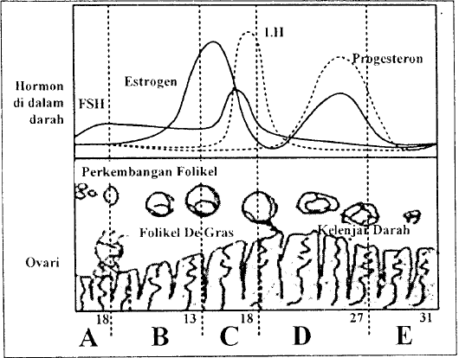
Pernyataan yang benar mengenai proses mens-truasi adalah … .
- A, tahap menstruasi ditandai dengan menu-runnya FSH
- B, tahap praovulasi ditandai dengan menu-runnya hormon estrogen
- C, tahap ovulasi ditandai dengan mening-katnya LH
- D, tahap menstruasi ditandai dengan me-ningkatkan hormon progesteron
- E, tahap pascaovulasi ditandai dengan me-nurunnya hormon progesteron

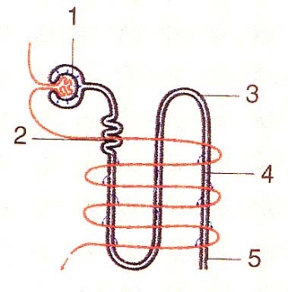
- Perhatikan gambar sebuah nefron di samping.
Proses filtrasi berlangsung pada bagian yang
berlabel … .
A. 1
B. 2
C. 3
D. 4
E. 5

- Seorang anak menderita sakit dengan tanda-tanda :
- Infeksi usus
- Sakit perut
- Diare berdarah dan berlendir
- Demam dan dehidrasi
Berdasarkan ciri dan gejalanya, anak tersebut menderita… .
- Gastritis
- Diare
- Disentri
- Konstipasi
- Demam Tipoid

- Perhatikan gambar pembuluh darah arteri pada jantung berikut ini!
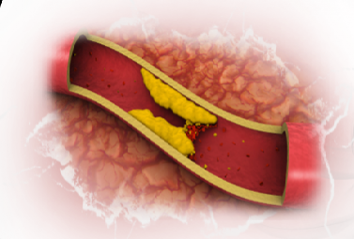
Jika pembuluh darah arteri di jantung menga-lami penyumbatan seperti pada gambar di sam-ping maka orang tersebut mengalami … .
- PJK
- Embolus
- Thrombus
- Aritmia
- Inplamasi

- Hasil Laboratorium atas nama Pasien : Ibu Syahrini adalah sebagai berikut!
No | Kimia Darah | Hasil | Satuan | Nilai Rujukan
1 | Gula Darah Puasa | 118,8 | Mg/dl | 70- 100
2 | Gula Darah setelah makan
3 | Kolesterol total | 225.0 | Mg /dl | < 200
4 | Kolesterol hdl /ldl
5 | Asam Urat | 6,0 | Mg/ dl | Pria = 3,5-7,2  Wanita=2,6 - 60
6 | Gliserida | 138,0 | Mg/dl | < 200
Maka dapat disimpulkan bahwa :
A. Ibu Syahrini menderita Diabetes melitus
B. Ibu Syahrini menderita asam Urat dan kolesterol
C. Ibu Syaahrini menderita kolestrerol, dan diabetes melitus
D. Ibu Syahrini menderita Gliserida tinggi
E. Ibu Syahrini menderita Diabetes melitus, kolestrerol, dan asam urat

- Sekelompok siswa melakukan percobaan menanam biji kacang hijau dalam 2 pot :
    - pada masing-masing pot ditanam 4 butir biji kacang hijau
    - pot pertama setiap hari disiram air 100 cc
    - pot kedua setiap hari disiram air 200 cc
    - setelah satu minggu ternyata tanaman yang tumbuh di pot pertama lebih tinggi dari tanaman pot kedua
Pernyataan manakah yang tepat berkaitan dengan percobaan tersebut?
- kandungan oksigen dalam tanah mempengaruhi pertumbuhan kecambah
- volume air yang diserap mempengaruhi kecepatan pertumbuhan kecambah
- respirasi akar kecambah mempengaruhi pertumbuhan kecambah
- cahaya pada percobaan tersebut mempengaruhi kecepatan pertumbuhan kecambah
- kecepatan pertumbuhan kecamnah pada pot 2 dipengaruhi aerasi tanah

- Perhatikan diagram berikut!
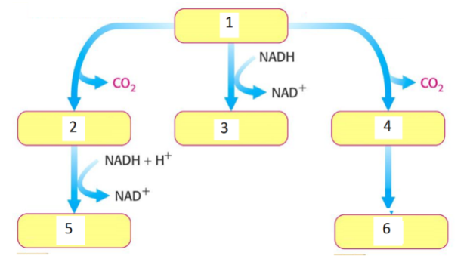
Berdasarkan diagram disamping bagian nomor 4 dan 6 adalah … .
  - Asam piruvate dan asetyl co enzim A
  - Asetyldehide dan etanol
  - Asam pyruvate dan lactase
  - Asetyldehide dan lactase
  - Asetyl Co enzim A dan siklus krebs

- Berikut merupakan gambar mekanisme kerja enzim!
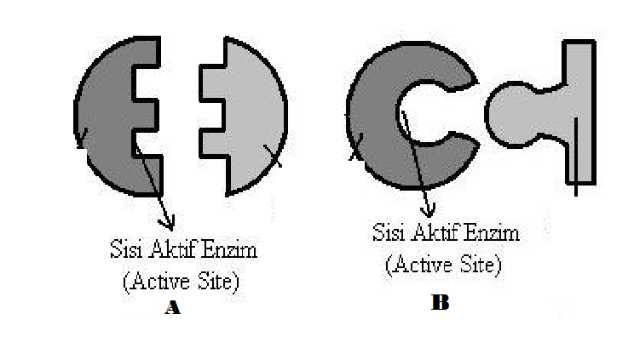

Pernyataan yang benar tentang mekanisme kerja enzim berdasarkan gambar di samping adalah … .
- A teori induksi pas, enzim melakukan penyesuaian bentuk untuk berikatan dengan su-atu substrat guna meningkatka kecocokan dengan substrat sehingga lebih reaktif, se-dangkan B teori kunci gembok, substrat memasuki sisi aktif dari enzim kemudian di-ubah menjadi produk tertentu, kemudian dilepaskan dari sisi aktif enzim untuk kemu-dian enzim siap menerima substrat baru.
- A teori kunci gembok, enzim melakukan penyesuaian bentuk untuk berikatan dengan suatu substrat guna meningkatka kecocokan dengan substrat sehingga lebih reaktif se-dangkan B teori induksi pas, substrat memasuki sisi aktif dari enzim kemudian diubah menjadi produk tertentu, kemudian dilepaskan dari sisi aktif enzim untuk kemudian enzim siap menerima substrat baru.
- A teori kunci gembok, substrat memasuki sisi aktif dari enzim kemudian diubah men-jadi produk tertentu, kemudian dilepaskan dari sisi aktif enzim untuk kemudian enzim siap menerima substrat baru, sedangkan B teori induksi pas, enzim melakukan penye-suaian bentuk untuk berikatan dengan suatu substrat guna meningkatka kecocokan de-ngan substrat sehingga lebih reaktif.
- A teori induksi pas, substrat memasuki sisi aktif dari enzim kemudian diubah menjadi produk tertentu, kemudian dilepaskan dari sisi aktif enzim untuk kemudian enzim siap menerima substrat baru, sedangkan B teori kunci gembeok, enzim melakukan penye-suaian bentuk untuk berikatan dengan suatu substrat guna meningkatka kecocokan de-ngan substrat sehingga lebih reaktif
- A teori kunci gembok, enzim hanya dapat bekerja untuk satu macam proses kimia sa-ja, serta tidak mengalami perubahan meskipun telah melewati proses reaksi kimia, se-dangkan B teori induksi pas, setiap enzim mempunyai sisi aktif tempat menempelnya substrat sehingga terbentuklah molekul kompleks enzim substrat.

- Di bawah ini tabel hasil praktikum tentang enzim katalase!
Larutan | H₂O + Hati |  | H₂O + Jantung
 | Gelembung | Nyala api | Gelembung | Nyala api
netral | ++ | + | + | +
asam | + | – | – | –
basa | + | – | – | –
40⁰ C | + | – | – | –
37⁰ C | +++ | +++ | – | –
Keterangan: – = tidak ada
+ = ada sedikit
++ = ada sedang
+++ = ada banyak
Kesimpulan yang dapat dikemukakan dari hasil percobaan di atas adalah:
- Pada jantung kerja enzim katalase sangat dipengaruhi oleh temperatur
- Enzim katalase banyak dijumpai dihati daripada di jantung
- Pada hati kerja enzim katalase tidak dipengaruhi olehpH dan temperatur
- Enzim katalase bekerja optimal pada suhu 40⁰C
- Kerja enzim katalase tidak dipengaruhi oleh pH.

- Diagram berikut melukiskan metabolism karbohidrat!
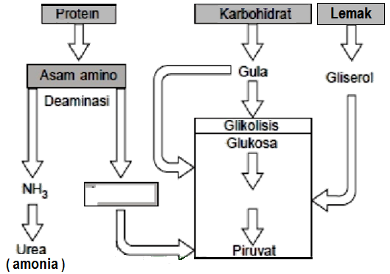
Berdasarkan diagram Hubungan antara katabolisme karbohidrat, lemak, dan protein di samping, reaksi deaminasi memungkinkan senyawa protein dapat masuk jalur metabolisme karbohidrat melalui se-nyawa … .
- Asam piruvat
- Asetil Co enzim A
- Asam aseto
- Gliseral dehid -3P
- Asetaldehide

- Dua perangkat eksperimen fotosintesis yang diperlihatkan pada gambar diletakkan pada tempat terang dan teduh.
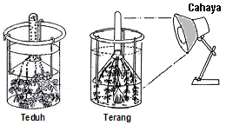

Kesimpulan dari eksperimen tersebut adalah ... .
  - menghasilkan amilum dan CO₂
  - Membutuhkan air dan CO₂
  - membutuhkan cahaya dan menghasilkan CO₂
  - membutuhkan cahaya dan menghasilkan O₂
  - membutuhkan CO₂ dan menghasilkan CO₂

- Perhatikan diagram sepotong molekul DNA berikut!
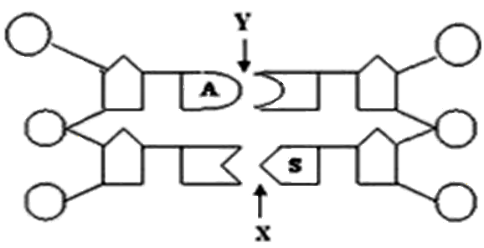
Bila A adalah basa Adenin dan S adalah
basa cytosin, maka yang ditunjuk oleh X
dan Y berturut-turut adalah ... .
A. 1 ikatan H dan 2 ikatan H
B. 2 ikatan H dan 2 ikatan H
C. 2 ikatan H dan 3 ikatan H
D. 3 ikatan H dan 3 ikatan H
E. 3 ikatan H dan 2 ikatan H

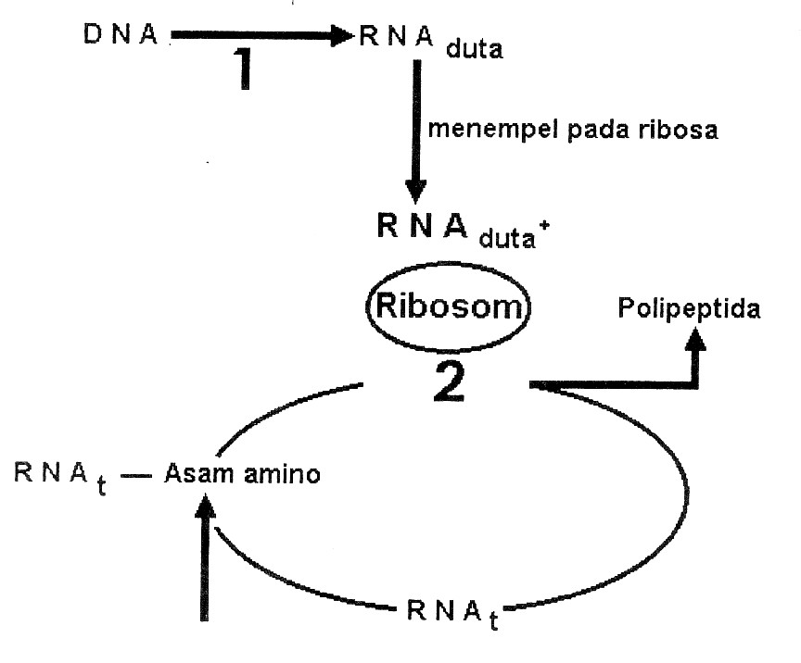
- Perhatikan diagram proses sintesis protein!
Bagian yang berlabel 1 dan 2 adalah proses ... .
A. replikasi dan translasi
B. replikasi dan transkripsi
C. transkripsi dan translasi
D. translasi dan replikasi
E. translasi dan replikasi

- Perhatikan gambar proses spermatogenesis berikut !
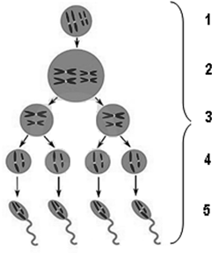
Spermatosit primer dan spermatosit sekunder ditunjukkan oleh nomor ….
- 1 dan 2
- 1 dan 3
- 2 dan 3
- 3 dan 4
- 4 dan 5

- Persilangan antara tanaman labu bulat (B) dominan terhadap lonjong (b), tinggi (T) do-minan terhadap pendek (t).
Jika tanaman labu dengan genotip BbTt dibastarkan dengan Bbtt menghasilkan labu ber-fenotip bulat tinggi, lonjong tinggi, bulat pendek, dan lonjong pendek dengan perbanding-an sebesar … .
- 3 : 1 : 3 : 1
- 3 : 1 : 1 : 3
- 3 : 3 : 1 : 1
- 1 : 3 : 3 : 1
- 1 : 1 : 1 : 1

- Gen C menumbuhkan pigmen, gen c tidak menumbuhkan pigmen. Individu CcPp berfe-notipe ungu. Apabila induk bunga merah (CCpp) disilangkan dengan induk bunga putih (ccPP). Perbandingan fenotipe pada F2 adalah ... .
A. 9 : 3 : 3 : 1
B. 9 : 3 : 4
C. 9 : 7
D. 12 : 3 : 1
E. 15 : 1

- Buta warna disebabkan oleh gen resesif terpaut seks (X). Perkawinan antara laki-laki buta warna dengan wanita pembawa gen (carrier) buta warna akan menghasilkan ... .
A. 100% anak laki-laki buta warna, 100% anak perempuan normal
B. 100% anak laki-laki normal, 100% anak perempuan buta warna
C. 50% anak laki-laki normal, 100% anak perempuan normal
D. 50% anak laki-laki buta warna, 50% anak perempuan buta warna
E. 50% anak laki-laki buta warna, 100% anak perempuan normal

- Perhatikan peta silsilah berikut!
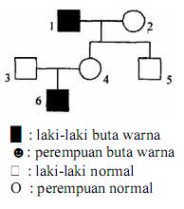
Berdasarkan peta silsilah tersebut, yang memiliki gen buta warna (cb) ditunjukkan oleh nomor ... .
  - 1, 2, dan 4
  - 1, 4, dan 6
  - 2, 4, dan 6
  - 2, 4, dan 5
  - 3, 4, dan 6

- Seorang anak terlahir dengan penampakan wajah yang khas, tubuh pendek, cacat jantung, kerentanan terhadap infeksi saluran pernapasan, dan lemah mental. Setelah dikonsultasi-kan ternyata anak tersebut menderita sindrom karena mutasi. Kelainan yang diderita anak tersebut adalah sindrom … .
- Jacob
- Down
- Turner
- Klinefelter
- Edward

- Gambar berbagai macam bagan percobaan konsep tentang hidup
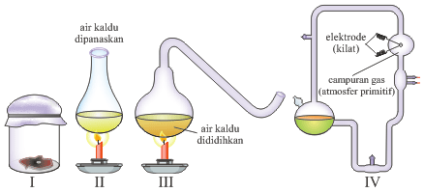
Bagan percobaan manakah yang menentang teori biogenesis....
A. I
B. II
C. IV
D. II dan III
E. III dan IV

- Pernyataan di bawah ini menyebabkan perubahan leher jerapah:
1. jerapah berleher panjang berasal dari induk jerapah berleher pendek
2. pada masa lampau terdapat jerapah berleher panjang maupun berleher pendek
3. memanjangnya leher jerapah karena pengaruh lingkungan
4. jerapah berleher pendek mati, sednagkan jerapah berleher panjang tetap lestari/hidup
Menurut teori evolusi Darwin yang ada hubungannya dengan evolusi jerapah adalkah ... .
A. 1 dan 2
B. 1 dan 4
C. 2 dan 3
D. 2 dan 4
E. 3 dan 4

- Suatu populasi berpenduduk 10000 orang terdapat 9600 orang dapat mengecap PTC. Jika individu tidak mampu mengecap PTC bergenotip qq, maka frekuensi gen p adalah ... .
- 0,8
- 0,6
- 0,5
- 0,4
- 0,2

- Perhatikan gambar alat-alat gerak pada hewan di bawah ini.
Berdasarkan gambar di atas yang me-rupakan homologi alat-alat tubuh ada-lah nomor .... .
- 1 dan 2
- 1 dan 3
- 2 dan 3
- 3 dan 4
- 3 dan 5

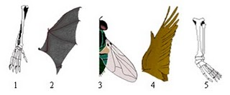
.

- Beberapa produk bioteknologi dalam bidang kesehatan sebagai berikut.
- Antibodi monoklonal
- Antibiotik
- Vaksin transgenik
- Insulin
Penerapan bioteknologi modern yang menggunakan teknik DNA rekombinan ditunjukkan oleh nomor … .
- 1) dan 2)
- 1) dan 3)
- 2) dan 3)
- 2) dan 4)
- 3) dan 4)

- Dampak negative bioteknologi bagi kehidupan manusia adalah adanya mahluk baru seperti mikroorganisme hasil rekayasa genetika yang terlepas ke lingkungan dapat menyebabkan … .
- Punahnya mikroorganisme lain
- Pemanasan global
- Produksi pertanian menurun
- Timbulnya penyakit baru
- Erosi plasma nutfah

- Perhatikan tabel berikut tentang bioteknologi!
Bahan | Proses | Hasil
Sel telur dan sel soma dom-ba | Sel telur dari domba betina dikeluarkan intinya dan diganti dengan inti sel yang 2N dari sel soma domba lainnya. | Domba Dolly
Hal-hal yang benar dan tepat dengan tabel di atas adalah … .
- merupakan bioteknologi modern dengan rekayasa genetika melalui kloning inti
- Domba Dolly dihasilkan melalui kawin silang dari varietas domba yang berbeda
- Bioteknologi konvensional yang memakai langsung domba tanpa persilangan
- Transfer gen domba ke gen domba lainnya dengan kloning embrio
- Sel soma dansel ovum bergabung melalui fusi sel dihasilkan domba Dolly

